|  |  |  |  |  |  |
| --- | --- | --- | --- | --- | --- |
| **INSTITUCION EDUCATIVA DEPARTAMENTAL “GENERAL SANTANDER"** | | | | | |
| **SEDE** | **GRADO** | **TIEMPO ESTIMADO** | **ÁREA** | **EJE TEMÁTICO** | **No INTEGRANTES PARA EL TRABAJO** |
| **Principal** | **8°** | **4 horas** | **CIENCIAS NATURALES- Docente Andres Pintor** | Tabla periódica y propiedades | **1** |
| **OBJETIVO:** | Reconocer la tabla periódica como instrumento fundamental para la comprensión de las propiedades y formación de compuestos a partir de elementos químicos. | | | | |
| **COMPETENCIAS** | Conocer la organización de la tabla periódica y como varían sus propiedades de acuerdo al grupo y período.  Ubicar los elementos en grupos y periodos de acuerdo a su la distribución electrónica. | | | | |

**¿Qué recordamos de los electrones de valencia y de los iones?**

1. Con la información contenida en la tabla periódica, complementen la siguiente tabla:

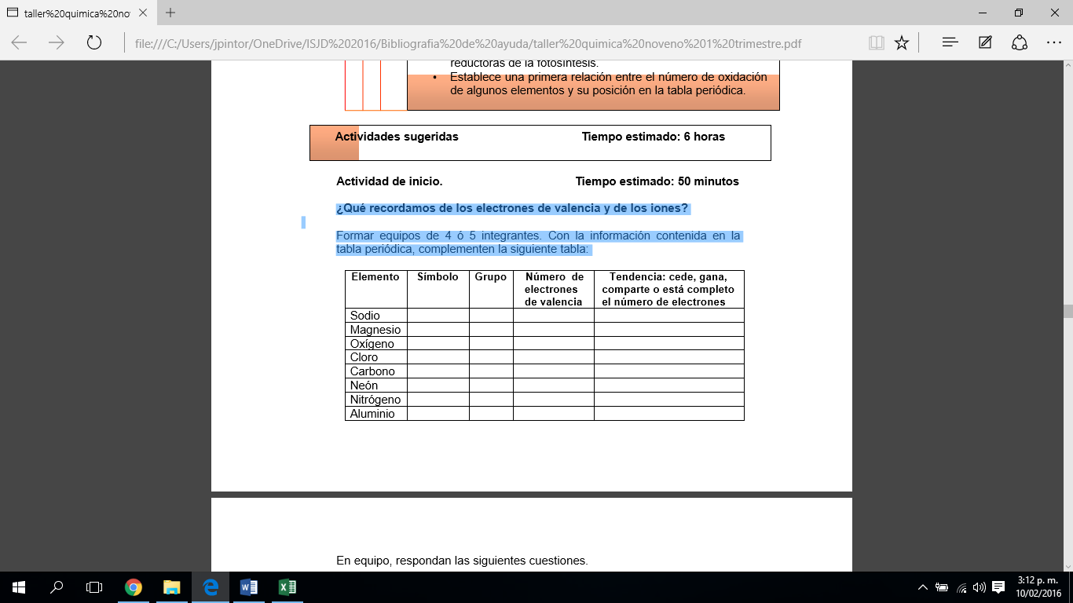

1. Responda las siguientes cuestiones.

• ¿Los electrones de valencia son aquellos que se encuentran en? _________________________.

• ¿Qué función tienen los electrones de valencia? _______________.

• Cuando un átomo ha cedido o atraído electrones, adquiere una carga positiva o negativa ¿a qué se debe esto? __________________________________________________.

• ¿Un átomo con carga eléctrica se denomina? _____________________.

• ¿Si la carga eléctrica del átomo es positiva, se llama?___________.

• ¿Y si es negativa, se nombra? _______________.

1. Representa a los siguientes iones

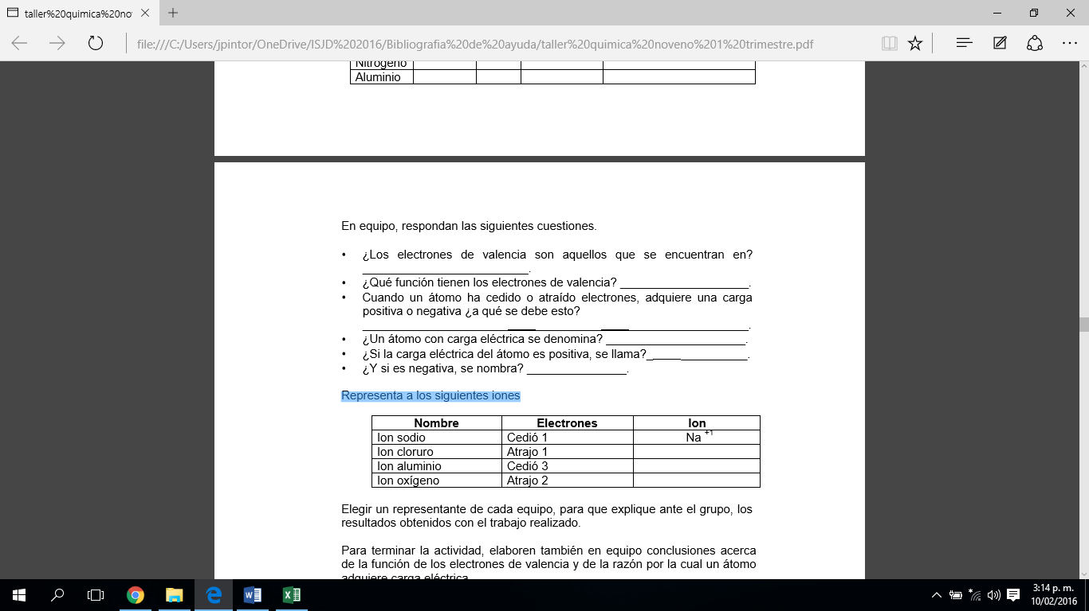

1. Anotar los datos faltantes en la siguiente tabla.

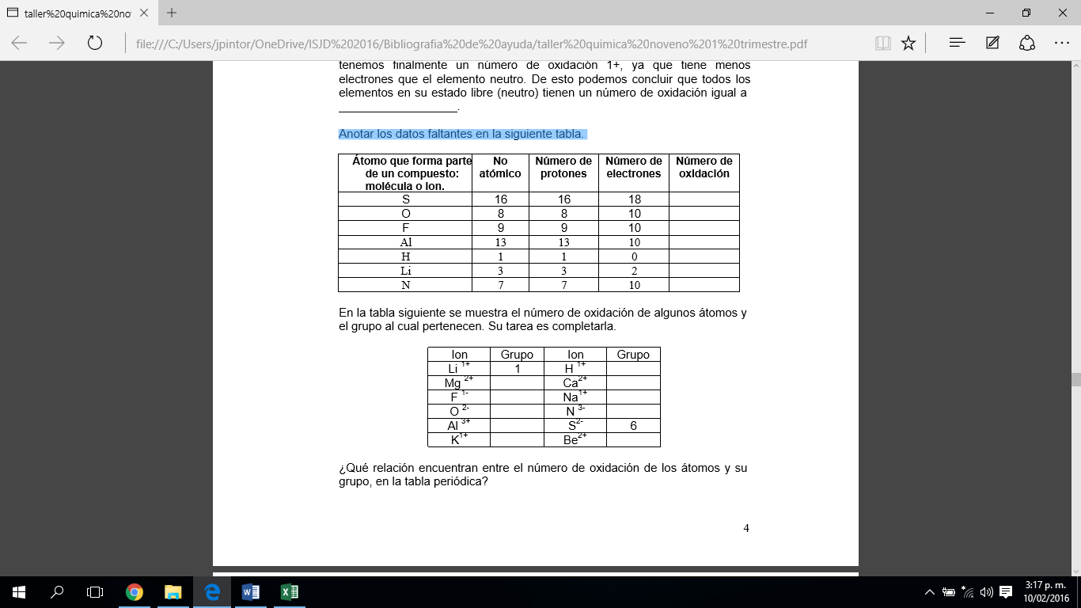

1. En la tabla siguiente se muestra el número de oxidación de algunos átomos y el grupo al cual pertenecen. Su tarea es completarla

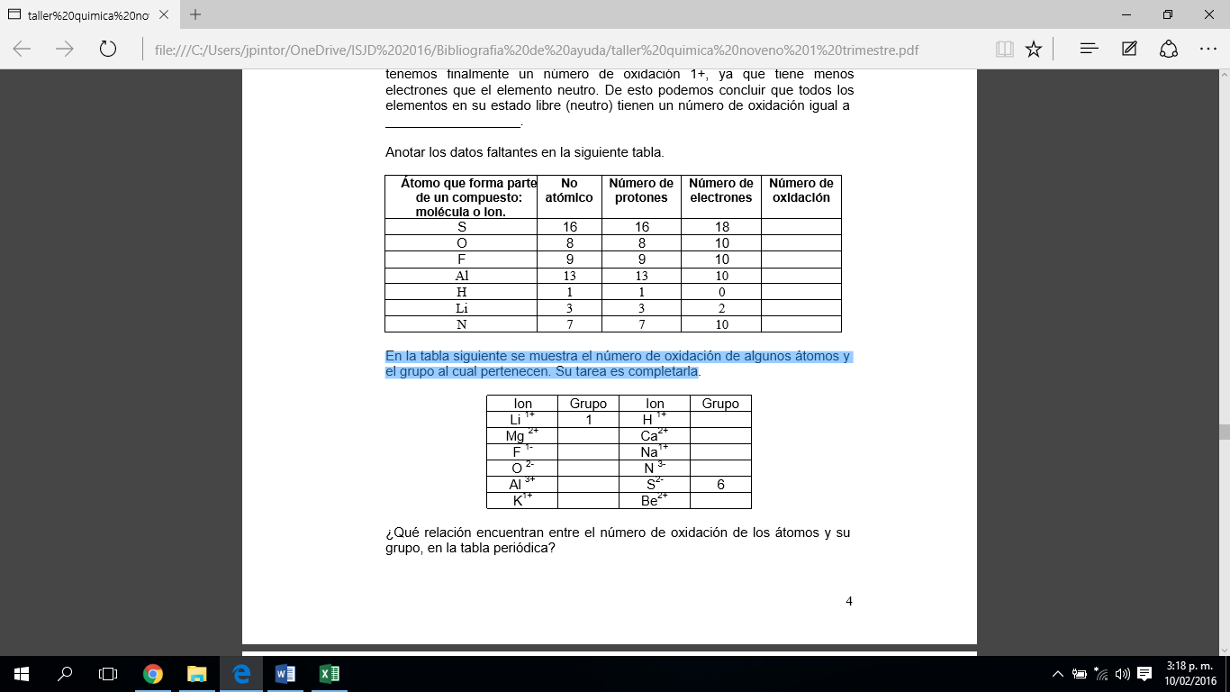

1. Después de haber determinado el número de oxidación de algunos átomos y haberlos relacionado con su grupo, explica: ¿qué diferencias encuentras entre la valencia o capacidad de combinación de un elemento y el número de oxidación de un átomo? Completa el cuadro comparativo.

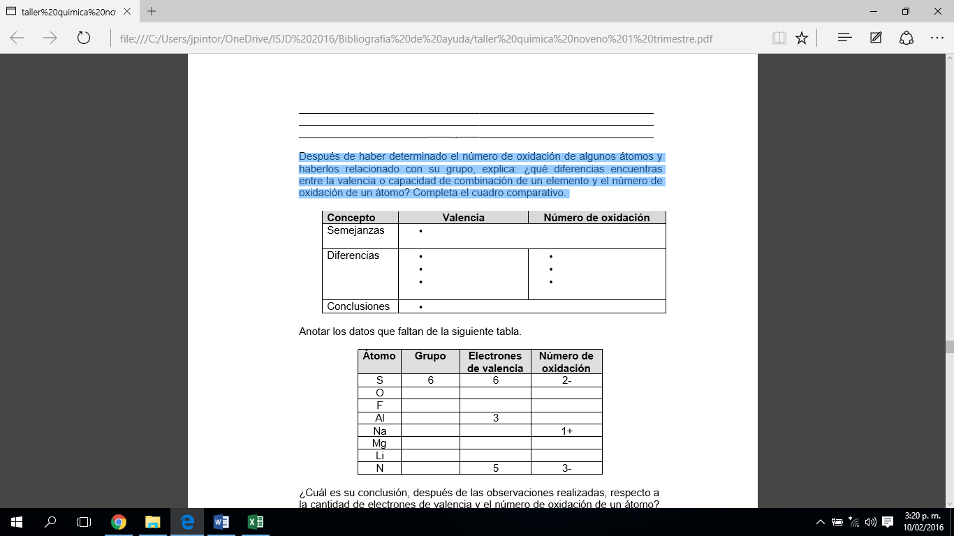

1. Anotar los datos que faltan de la siguiente tabla.

